
西南林业大学
大数据与智能工程学院
实践(实习)报告

课程名称 《数据库原理与应用》
专业班级 计算机科学与技术
学 号 20220451013
学生姓名 陈丽群
指导教师 鲁 宁

2024年 3月 20 日

《数据库原理与应用》上机作业

第三次

- ➢ 上机题目
SQL 简单查询语句使用➢
- 上机目的
1. 掌握 SELECT 简单查询语句的基本使用方法。
2. 掌握 INTO 子句的使用方法。
3. 掌握 DISTINCT、Limit 选项的使用方法。
4. 掌握 WHERE 子句的使用方法。
5. 掌握 LIKE、AND、OR、NOT、BETWEEN...AND、>=等运算符的使用方法。
6. 掌握字段别名、表别名的使用方法➢
三、 上机内容
1. 在学生信息表（StudInfo）中，写出查询学生信息前 10 条记录的 SQL 语句。
Select*
From studinfo
Limit 10;

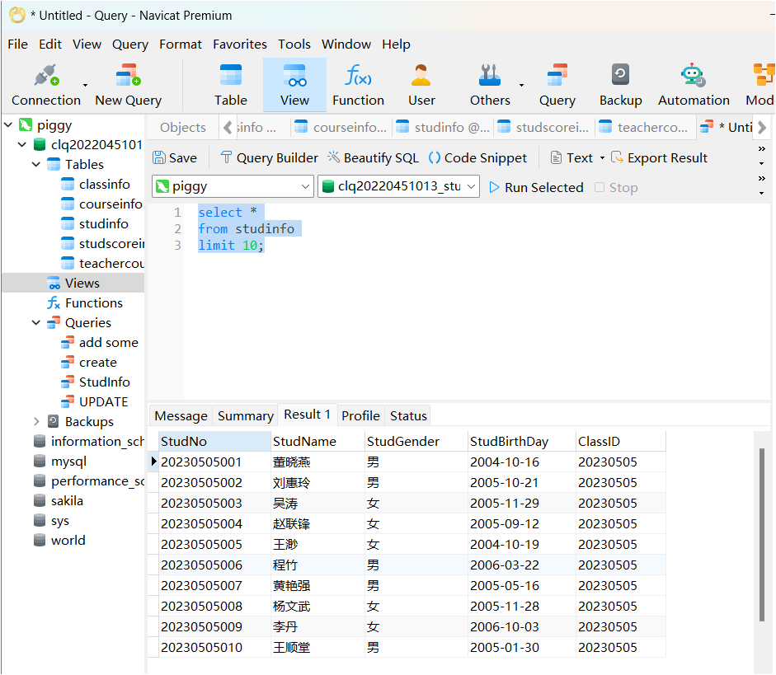
2. 在学生成绩表（StudScoreInfo）中，写出查询学生平均分最高的前 5 条记录的 SQL语句。
SELECT StudNo, AVG(StudScore) AS AvgScore
FROM StudScoreInfo
GROUP BY StudNo
ORDER BY AvgScore DESC
LIMIT 5;

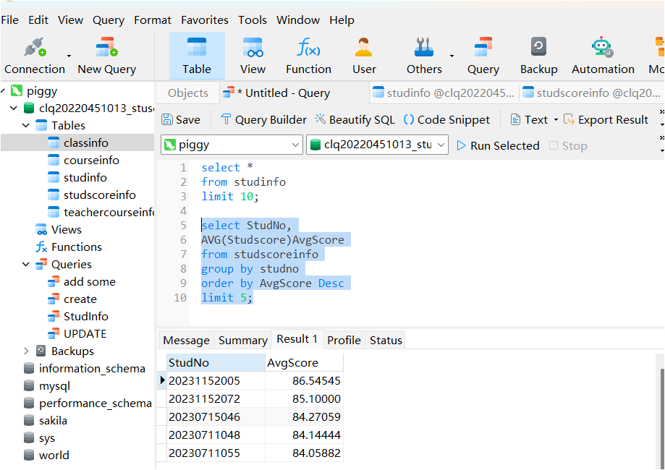
3. 在学生信息表（StudInfo）中，写出所有获取学生姓名唯一值的语句。
SELECT DISTINCT StudName
FROM StudInfo;

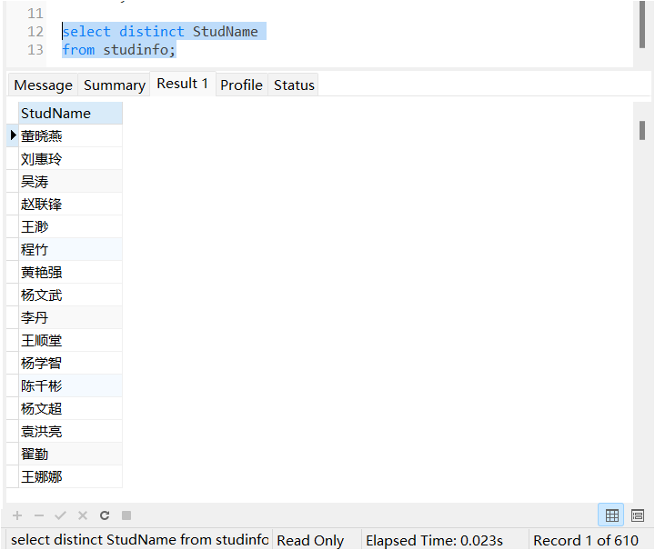
4. 在学生信息表（StudInfo）中，选出 StudNo（学号），StudName（姓名），StudGender（性别），ClassID（班级编号）以中文名字作为别名，将表结构和数据同时存入新表名为 ChineseStudInfo 的表中。
CREATE TABLE ChineseStudInfo AS
SELECT StudNo AS 学号, StudName AS 姓名, StudGender AS 性别, ClassID AS 班级编号
FROM StudInfo;

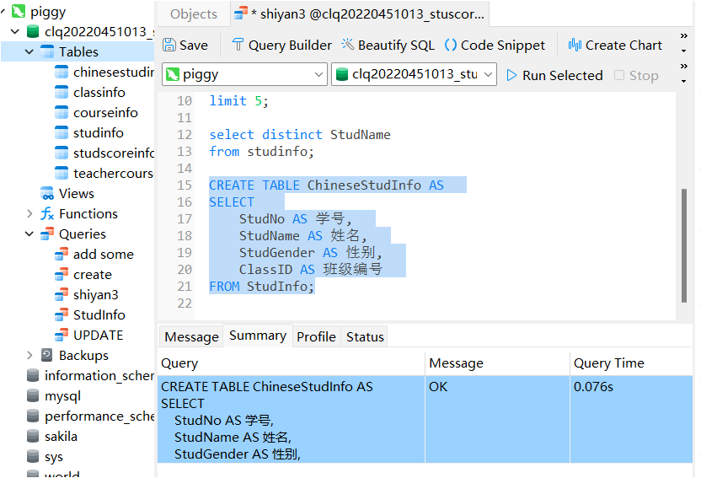
5. 在学生成绩表（StudScoreInfo）中，查询学号为 20231152001 的学生成绩。
SELECT *
FROM StudScoreInfo
WHERE StudNo = '20231152001';
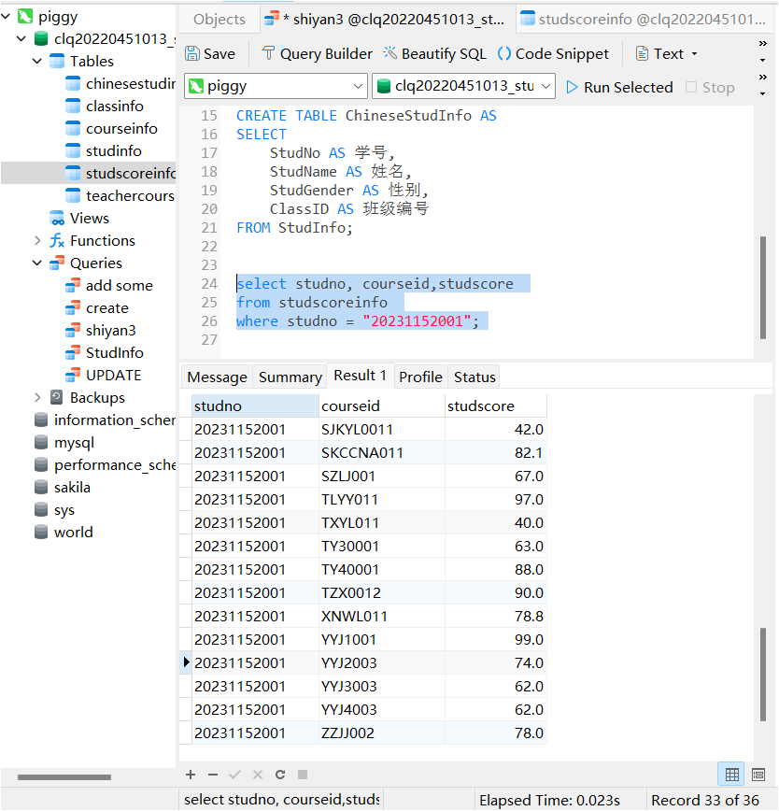
6. 写出在学生成绩信息表（StudScoreInfo）中查询学号为 ’20231152001’ 并且课程成绩大于 80 的学生成绩记录的 SQL 语句。
SELECT *
FROM StudScoreInfo
WHERE StudNo = '20231152001' AND StudScore > 80;
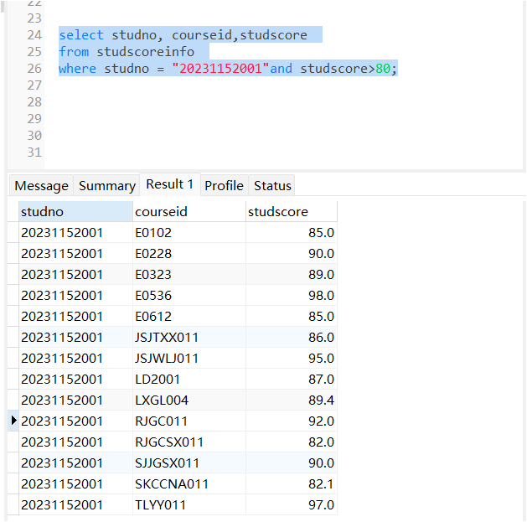
7. 写出在学生成绩信息表（StudScoreInfo）中查询成绩在［80，90］之间的所有学生成绩记录的 SQL 语句（利用 BETWEEN...And 或>=、<=两种方法实现）。
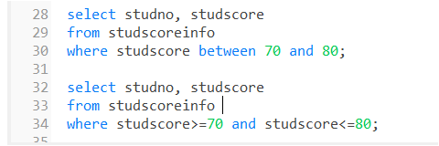
8. 写出在学生成绩信息表（StudScoreInfo）中查询成绩不在［80，90］之间的所有学生成绩记录的 SQL 语句（利用 NOT 或 OR 两种方法实现）。

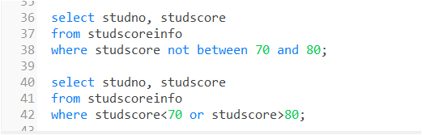

9. 写出在学生成绩信息表（StudScoreInfo）中查询成绩在［60，70］和［80，90］之间的所有学生成绩记录的 SQL 语句（利用 BETWEEN...And 或>=、<=两种方法实现）。
SELECT *
FROM StudScoreInfo
WHERE (StudScore BETWEEN 60 AND 70) OR (StudScore BETWEEN 80 AND 90);

SELECT *
FROM StudScoreInfo
WHERE (StudScore >= 60 AND StudScore <= 70) OR (StudScore >= 80 AND StudScore <= 90);
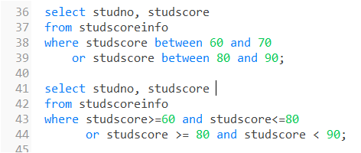
10. 写出在课程信息表（CourseInfo）中查询以“计算机”开头的课程信息的 SQL语句。
SELECT *
FROM CourseInfo
WHERE CourseName LIKE '计算机%';
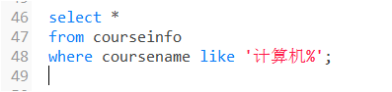

11. 写出在学生信息表（StudInfo）中查询姓名中含有丽字的所有学生信息的 SQL 语句。
SELECT *
FROM StudInfo
WHERE StudName LIKE '%丽%';
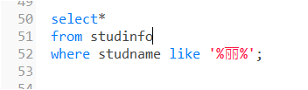
12. 写出在学生信息表（StudInfo）中查询姓名为三个字，且以丽字结尾的学生信息的 SQL
SELECT *
FROM StudInfo
WHERE StudName LIKE '%丽%';
